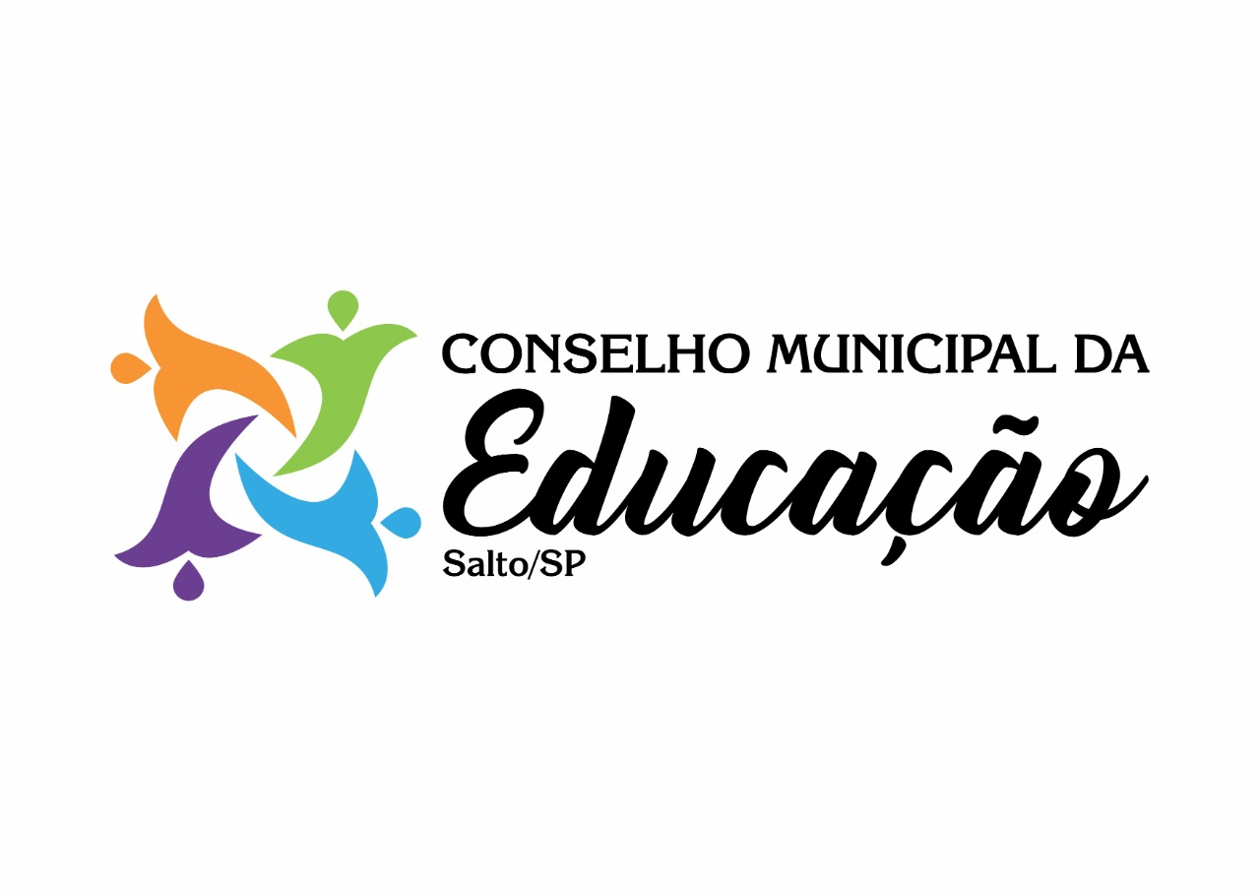
Ofício 54/2021 Salto, 28 de junho de 2021
Assunto: Reunião
Exmo. Sra. Anna Christina Carvalho Macedo de Noronha Fávero
Venho por meio deste, solicitar de Vossa Excelência uma data e horário para uma reunião a pedido do Conselheiro Marcos Aurélio Rachid Batalha, a fim de reivindicar apoio as demandas da rede estadual. Ficamos no aguardo de retorno.
Certa da costumeira atenção, despeço-me externando protestos de estima e consideração.

Cordialmente,

Evelize Assunta Padovani
Presidente CME
Salto/SP.

Anna Christina Carvalho Macedo de Noronha Fávero
SECRETÁRIA DE EDUCAÇÃO

